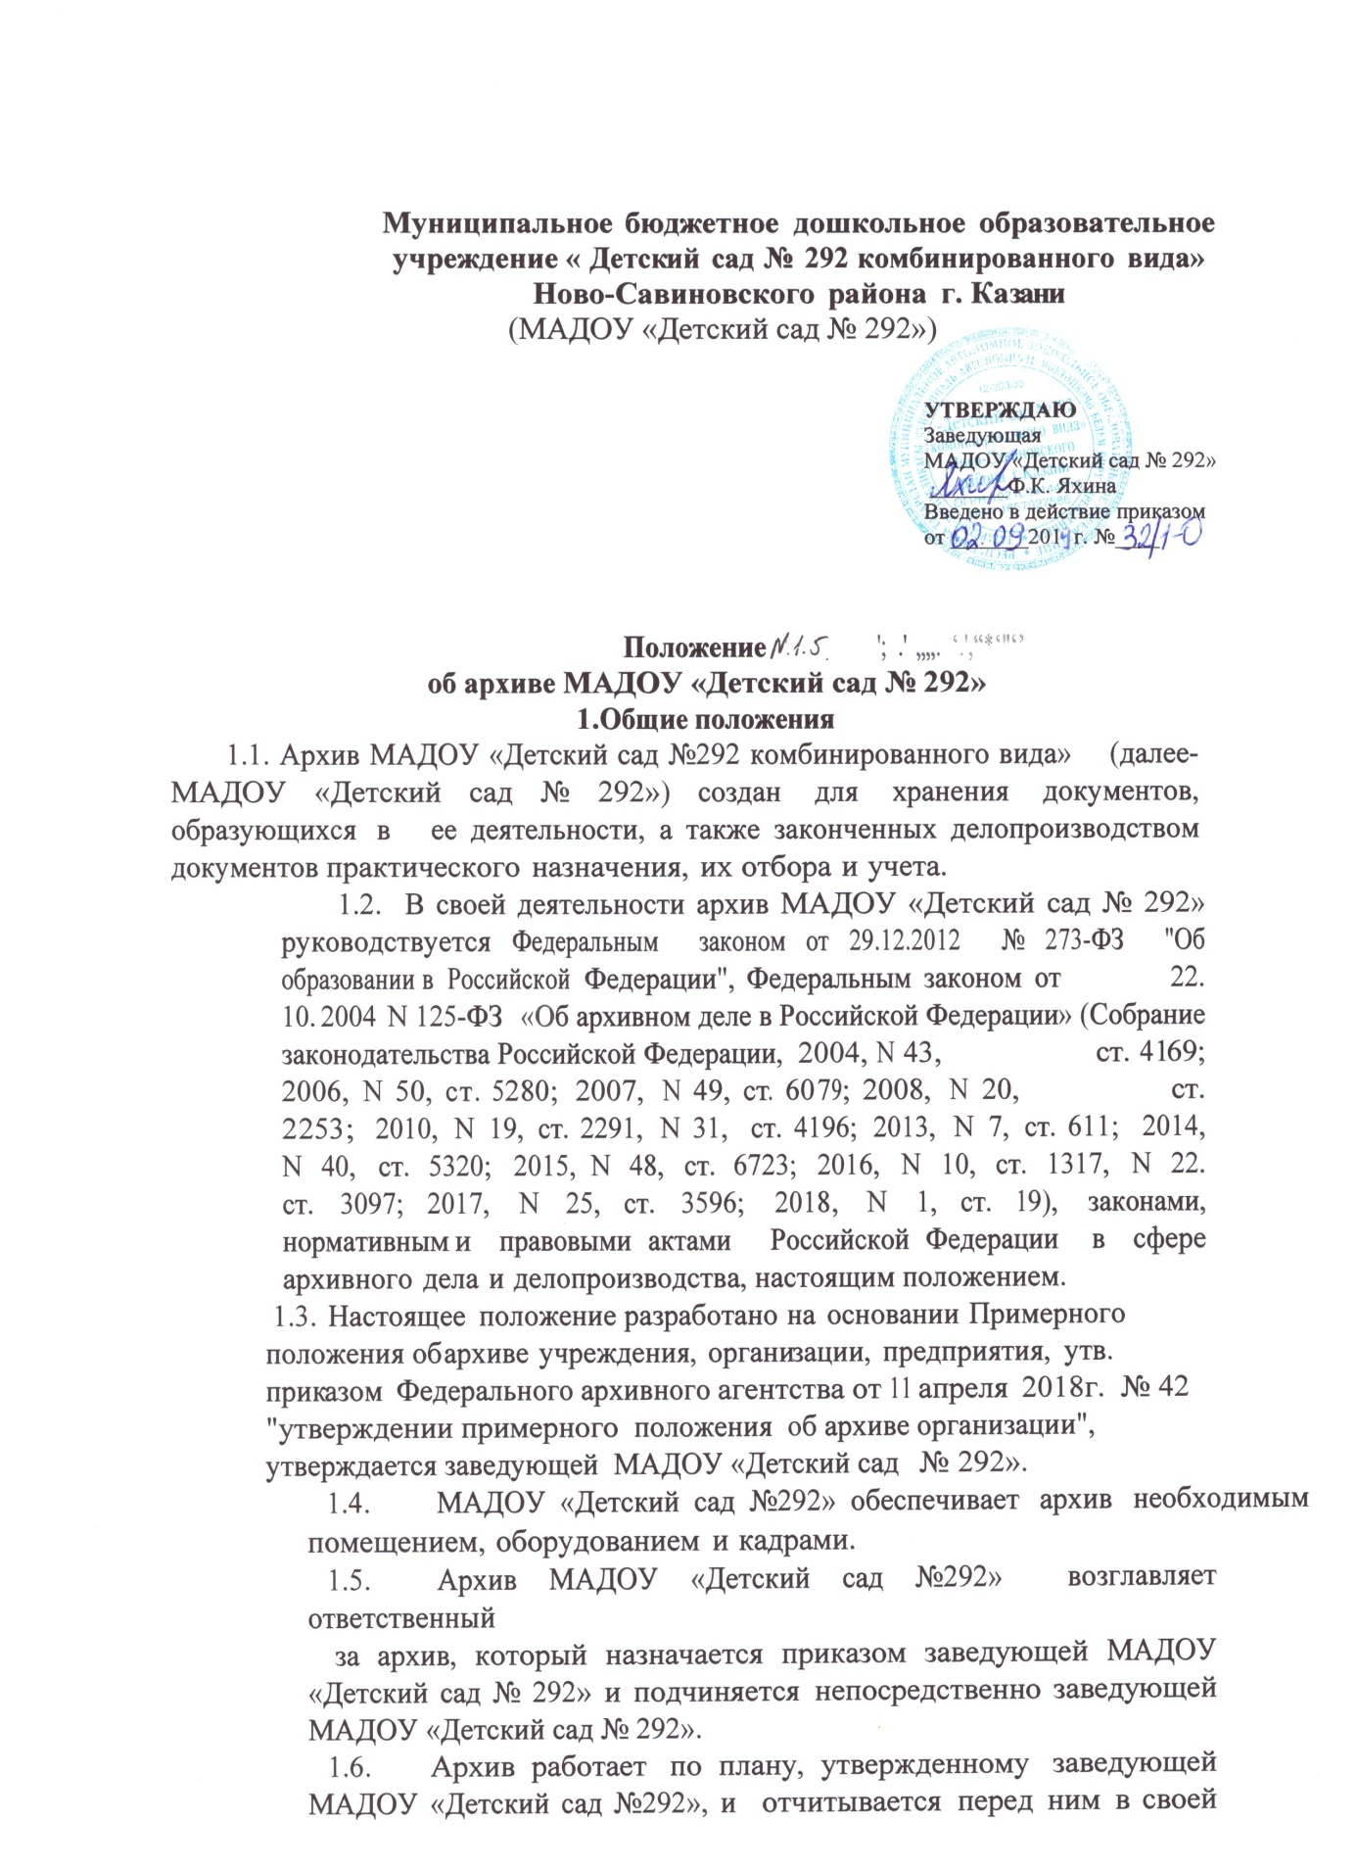

  - paботe.

2. Задачи архива МАДОУ «Детский сад № 292»
Основными задачами архива являются:
  - Организация хранения документов, состав которых npeдусмотрен главой 4 настоящего положения.
  - Комплектование архива документами, образовавшимися в деятельности МАДОУ «Детский сад №292».
  - Учет документов, находящихся на хранении в архиве МАДОУ «Детский сад №292».
  - Использование документов, находящихся на хранении в архиве МАДОУ «Детский сад № 292».
  - Подготовка и своевременнaя передача документов архивного фонда МАДОУ «Детский сад №292» на постоянное хранение в государственный (муниципальный) архив.
  - Методическое руководство и контроль за формированием и оформлением дел в структурных подразделениях МАДОУ « Детский сад № 292» и своевременной передачей их в архив МАДОУ «Детский сад № 292».

3. Функции аpхива МАДОУ «Детский сад № 292»
3.1. Организует прием документов постоянного и временных (свыше 10 лет) сроков хранения, в том числе по личному составу, образовавшихся в деятельности МАДОУ «Детский сад № 292», в соответствии с утвержденным графиком.
  - Ведет учет документов, находящихся на хранении в архиве МАДОУ «Детский сад № 292».
3.3. Систематизирует и размещает документы, nocтупающие на хранение в архив МАДОУ «Детский сад № 292», образовавшиеся в ходе осуществления деятельности организации.
  - Осуществляет подготовку и представляет на рассмотрение и согласование экспертной комиссии (далее -ЭК) организации описи дел постоянного хранения, временных (свыше 10 лет) сроков хранения, в том числе по личному составу, а также акты о выделении к уничтожению архивных документов, не подлежащих хранению, акты об утрате документов, акты о неисправимых повреждениях архивных документов;
  - Представляет на утверждение руководителю МАДОУ «Детский сад № 292» описи дел постоянного хранения, описи временных (свыше 10 лeт) сроков хранения, в том числе описи дел по личному составу, акты о выделении к уничтожению архивных документов, не подлежащих хранению, акты об утрате документов, акты о неисправимых повреждениях архивных документов,
  - Осуществляет учет и обеспечивает полную сохранность принятых на хранение дел.
  - Создает, пополняет и совершенствует научно-справочный аппарат к хранящимся в архиве делам и документам.
3.8. Организует использование документов:
- информирует руководство МАДОУ «Детский сад № 292»
о составе и содержании документов архива;
- выдает в установленном порядке дела, документы или копии
документов в целях служебного и научного использования, для
работы в помещении архива;
- исполняет запросы организаций и граждан об установлении
трудового стажа и другим вопросам социально-правового
характера, в установленном порядке выдает копии документов и
архивные справки;
- ведет учет использования документов, хранящихся в архиве.
3.9.Организует и проводит экспертизу ценности документов временных (свыше 10 лет) сроков хранения, находящихся на хранении в архиве организации в целях отбора документов для выявления документов, не подлежащих дальнейшему хранению.

3.10.Оказывает методическую помощь отвественным за делопроизводство
в составлении номенклатуры дел, контролирует правильность формирования
и оформления дел в делопроизводстве, а также подготовку дел к передаче в
архив МАДОУ «Детский сад № 292».
  - Участвует в разработке документов организации по вопросам архивного дела и делопроизводства.
  - Участвует в проведении мероприятий по повышению квалификации работников (ответственных за архив и делопроизводство в МАДОУ «Детский сад № 292»).

4. Состав документов архива МАДОУ «Детский сад № 292»
В архив поступают:
4.1. Законченные делопроизводством документы временного (свыше 10 лет) срока хранения, необходимые в практической деятельности, документы по личному составу, образовавшиеся в результате деятельности МАДОУ «Детский сад № 292».
4.2. Документы постоянного хранения.
4.3. Научно-справочный аппарат к документам архива.
4.4. Архивные фонды личного происхождения (при их наличии);

5. Права и обязанности ответственного за архив
Для выполнения возложенных на него задач и функций ответственный за
архив имеет право и обязан:
5.1.Представлять руководству МАДОУ «Детский сад №292» предложения по совершенствованию организации хранения, комплектования, учета и использования архивных документов в архиве МАДОУ «Детский сад № 292».
5.2.Контролировать выполнение установленных правил работы с
документами в МАДОУ «Детский сад № 292».
5.3. Запрашивать от сотрудников МАДОУ «Детский сад № 292» сведения,
необходимые для работы архива.
5.4.Давать разъяснения и рекомендации по вопросам, входящим в компетенцию архива.
5.5. Информировать структурные подразделения МАДОУ «Детский сад № 292»
o необходимости передачи документов в архив МАДОУ «Детский сад № 292» в соответствии с утвержденным графиком.

6. Ответственность за функционирование архива.
6.1. Ответственность за надлежащее и своевременное выполнение архивом
задач и функций, предусмотренных настоящим положением, несет лицо,
ответственное за архив.
6.2. Контроль за деятельностью архива осуществляет заведующий МАДОУ «Детский сад № 292»

